Рабочий лист
по внеурочной деятельности
с применением электронного обучения и дистанционных образовательных технологий
Ф.И.О. учителя – Довгаль И.В.
Название «Дорожная азбука»
Класс – 2-Б
I неделя (06.04-10.04)
№ п/п | Дата | Тема | Форма урока | Содержание  (задания для изучения)
28 | 09.04 | Правостороннее, двустороннее и одностороннее движение транспорта | Электронное обучение | - Изучить Историю правостороннего и левостороннего движения.  - В электронной почте найти файл «Дорожная азбука», скачать презентацию «Правостороннее и левостороннее движение»  - Просмотреть презентацию.  - Просмотреть мультфильм о правостороннем движении.  - Рассказать, что нового узнали родителям и своим друзьям.
История
правостороннего
и левостороннего движения

Познавательная статистика: мировое соотношение правосторонних и левосторонних дорог составляет 72% и 28%, при этом 66% водителей мира ездят по правой стороне и 34% – по левой. История правостороннего и левостороннего движения от разъезжающихся всадников на древнеримских дорогах и до шведского Дня H, когда схема движения в стране сменилась на противоположную – в нашем специальном материале.
Возьмём влево
Об организации дорожного движения в древности мы знаем совсем мало. Римские предки современных водителей оставили несколько свидетельств о левосторонних предпочтениях (левая колея на каменоломне, разбитая сильнее по сравнению с правой, изображения разъезжающихся всадников на динариях), также часть историков ориентируется на левосторонний метод разъезда воинов.
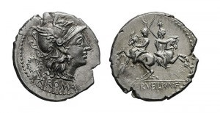
С другой стороны, дорожная система развивалась, количество лошадиных сил в экипажах росло, и на дорогах стало формироваться правостороннее движение – большинству людей, как правшам, удобнее направить экипаж более сильной правой рукой.

Сильные стороны

Исторически сложилось так, что Россия не колебалась в выборе, и ещё в Средневековье было положено: правая сторона! «В России повсюду в обычае, чтобы повозки и сани, встречаясь друг с другом, разъезжались, держась правой стороны», – значится в докладе Юста Юля, датского посланника при Петре I (1709 год). В 1752 правостороннее движение для городских карет и извозчиков было обозначено императорским указом Елизаветы Петровны.
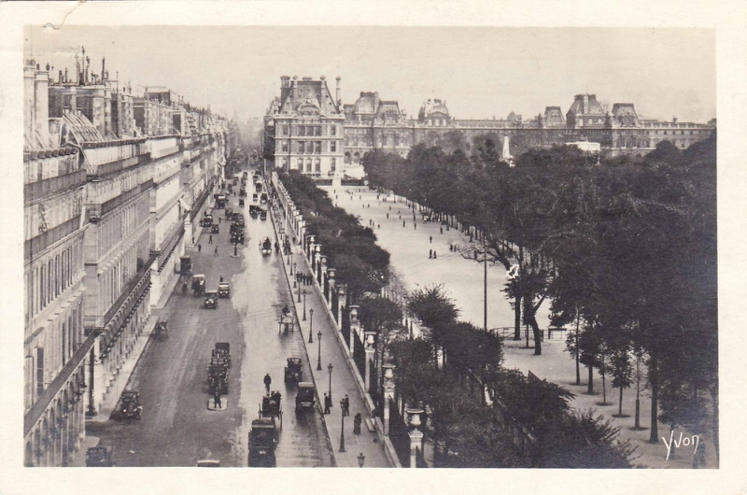
Чуть позже на другой части континента правосторонний уклад был закреплён влиянием Франции.
Парижский декрет 1789 года, изданный на фоне событий Великой Французской революции, направлял движение по «простонародной» правой стороне. Немногим позднее и Наполеон Бонапарт предписал военным держаться правой стороны, чтобы другие люди, встретив французскую армию, уступали дорогу. Ещё через некоторое время на выбор схемы движения стала оказывать влияние политическая ситуация, и страны-союзники Наполеона приняли правостороннее движение (Польша, Испания, Голландия, Италия, Швейцария, Германия), а противники перешли на левостороннее (Португалия, Британия, Австро-Венгрия). Долгое время оставалось левосторонним движение в Швеции.

В Австрии в зависимости от провинции можно было встретить оба варианта, пока в 1930-х годах, после включения в состав Германии, не был совершён полный переход на правостороннее движение.
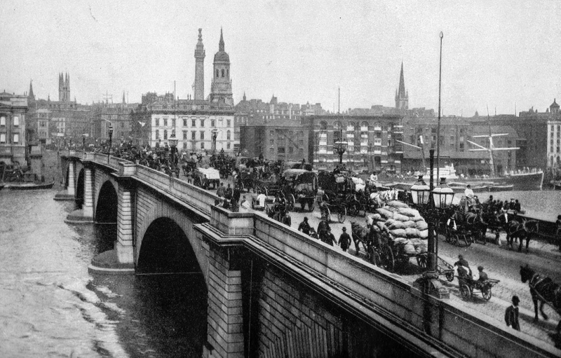

Теперь возьмём влево. Англия, 1756 год: издан билль, в котором фиксируется левостороннее движение по Лондонскому мосту и штраф за нарушение данного правила. Спустя 20 лет выходит «Дорожный акт», регламентирующий движение по левой стороне на всех английских дорогах, включая железнодорожные пути.

По одной из теорий, левостороннее движение было задано осторожными кучерами, которые боялись задеть прохожих справа кнутом и потому пускали свой экипаж по левой стороне дороги.

Вслед за самой Великобританией левостороннее движение было принято в её колониях (например, в Индии, Пакистане и Австралии). В 1859 году под влиянием посла королевы Виктории сэра Р. Алкока соответствующие правила были приняты и в Токио.

На чьей вы стороне?

Некоторые страны с течением времени поменяли одну сторону движения на другую – в основном под влиянием стран-соседей с противоположной схемой.

3 сентября 1967 года такой переход с левостороннего движения на правостороннее совершила Швеция. В истории этот день остался как День H (Dagen H). Рано-рано утром, в 4:50, все автомобили остановились, сменив сторону дороги, чтобы в 5:00 продолжить движение, но уже по новой схеме.
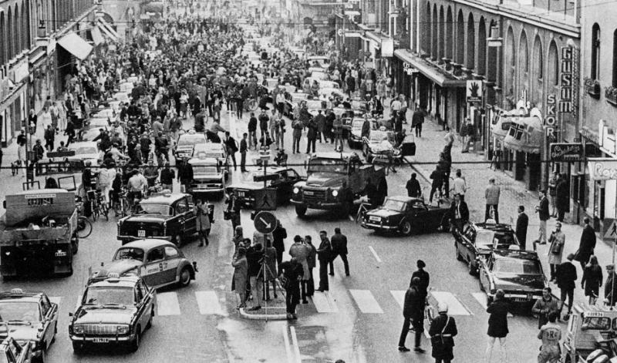

Сьерра-Леоне, Нигерия, Гамбия и Гана, бывшие британские колонии в Африке, перешли на правую сторону дороги, так как в их соседях значатся страны, которые в прошлым были французскими колониями и, соответственно, использовали правостороннюю схему движения.

А в Мозамбике, португальской колонии в прошлом, соседство с бывшими британскими колониями повлияло на обратный переход – слева направо.

Корея перешла на правостороннее движение в 1946 году по окончании японской оккупации.

В Италии сейчас правостороннее движение, но было время, когда в разных городах можно было встретить разные схемы.

США перешли от левостороннего движения к правостороннему к концу XVIII века, в Канаде левостороннее движение частично присутствовало до 20-х гг XX в.

Необычно получилось в Самоа. Там на переход к левостороннему движению повлияло преобладающее большинство подержанных праворульных автомобилей на дорогах.

Лево руля, право руля!
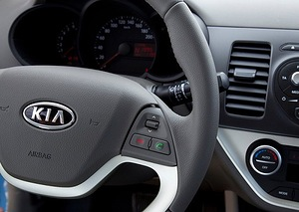

Руль на первых автомобилях обычно располагался справа. При таком расположении водитель лучше ориентировался при обгоне, а также имел возможность выходить из машины не на проезжую часть, а на тротуар.

